

EDUCAÇÃO FÍSICA

ATIVIDADE FÍSICA, CONTEXTOS E SAÚDE II – 11º ano

TEXTO DE APOIO

Ano Letivo 2013/2014

Professores
Carlos Elavai Vieira
António Sousa
Helena Gil
Vasco Ensinas

APRENDIZAGEM DOS PROCESSOS DE DESENVOLVIMENTO E MANUTENÇÃO DA CONDIÇÃO FÍSICA.
Aptidão Física e Saúde
As Atividades Físicas Desportivas e um Estilo de Vida Saudável
No decurso dos últimos vinte anos tem-se verificado uma grande evolução na forma de equacionar os problemas da saúde, seja na sua perspetivação individual, seja nas soluções sociais que são proporcionadas às populações. Um dos aspetos mais marcantes dessa evolução registou-se na transformação da atitude com que socialmente se encarava a saúde pública. Assim, a resolução dos problemas inerentes à saúde têm vindo paulatinamente a ser transferidos para o cidadão, e para a sua responsabilização da sua própria saúde. Não é, obviamente, objetivo desta disciplina equacionar os problemas gerais e específicos dos sistemas de saúde, mas é finalidade deste tema relacionar a prática das Atividades Físicas e Desportivas (AFD’S) com a promoção da saúde individual e social.
Antes de mais, será necessário reter duas indicações: 1) o termo Atividade Física refere-se ao movimento do corpo humano que é produzido pela contração dos músculos esqueléticos e que aumenta o dispêndio energético. O exercício refere-se à atividade física programada, estruturada e repetitiva para melhorar ou manter um ou mais componentes da aptidão física. Ou seja, o exercício é um tipo de atividade física, que obedece a determinados parâmetros quando prescrito, como o tipo, modo, duração, intensidade, frequência e progressão.
2) a atividade física, não tem valor absoluto enquanto fator de saúde. O exercício físico, seja ele qual for, por si só, não garante a saúde. A atividade física será fator de saúde quando considerado como uma componente integrada nas condições de vida proporcionadas pela sociedade, isto é, quando em interação associada com alguns componentes que determinam a qualidade de vida dos cidadãos nas sociedades modernas. Destes componentes, podemos destacar a alimentação, os cuidados higiénicos, o sono, o repouso, o equilíbrio ecológico, o regime de vida, o contacto com a natureza ou as condições de trabalho.
Atualmente, os benefícios da atividade física na nossa saúde são questionáveis. Importa, pois, saber em que medida, quando, quanto e de que forma é que esses efeitos são benéficos e eficazes. Também o fator meio ambiente e alimentação são agentes poderosos que podem, ou não, trazer benefícios ao nosso bem-estar físico e emocional, dependendo da forma como são entendidos e operacionalizados.

CONCEITO DE APTIDÃO FÍSICA
Segundo a Organização Mundial de Saúde (OMS) a aptidão física define-se como “a capacidade de um indivíduo realizar um trabalho muscular de uma forma satisfatória e em condições determinadas”. Esta aptidão física caracteriza-se pela sua individualização uma vez que depende de fatores genéticos, do meio ambiente, do treino, da nutrição, da idade e do sexo. Neste sentido é encarada como um estado de prontidão individual à prática da atividade física/desportiva.
Para Maia, J., (1988) é a capacidade de realizar níveis moderados ou vigorosos de atividade física sem evidenciar sinais exagerados de fadiga. Esta capacidade deve ser mantida durante toda a vida.
A aptidão física significa não ficar cansado na realização dos esforços comuns, conseguindo realizar as atividades da vida com entusiasmo, suportando esforços físicos exigentes e inesperados.
No entanto, palavras como vigor, fadiga e alegria não são fáceis de ser medidas. Para perceber o significado de aptidão física é importante identificar as componentes que podem ser definidas, medidas e desenvolvidas umas sem as outras (por exemplo, o sujeito pode ser forte mas ter falta de flexibilidade).
Na aptidão física é possível distinguir duas dimensões essenciais: uma relacionada com a saúde (possibilitam mais energia para o trabalho e o lazer, propiciando menor risco de doenças crónico-degenerativas) e outra relacionada com a capacidade motora/performance (abrange componentes necessária para uma performance máxima no trabalho ou nos desportos).
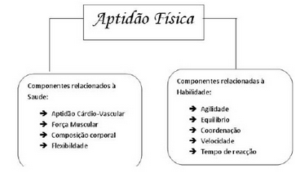
A relação da aptidão física com as habilidades desportivas envolve várias componentes necessárias para a prática e o sucesso em várias modalidades desportivas. Por exemplo, para jogar basquetebol, um(a) jovem precisará de velocidade, potência muscular, agilidade. No entanto, essas componentes não são necessárias na vida adulta, em que a prática de qualquer desporto ou atividade física tem como principal objetivo a manutenção da saúde.

Conceito de Aptidão Atlética
Este conceito está associado à prática sistemática e controlada de uma atividade física/desportiva com o objetivo de atingir determinado rendimento máximo. Então aptidão atlética define-se como “um estado de máxima forma que o individuo alcança na prática de uma determinada modalidade desportiva”. Esta aptidão atlética carateriza-se pela grande especialização do treino e da preparação desportiva para o processo de treino.

Indicadores da Aptidão Atlética:
- Rendimento físico;
- Técnico-tático;
- Psicológico
Aptidão Física | Aptidão Atlética
-Capacidade de realizar um trabalho de forma satisfatória;  -Multiplicidade de atividades;  Aptidão Física pressupõe:  -Atividade não diária que possibilita cumprir as tarefas do dia-a-dia | -Estado de máxima forma para atingir o mais elevado rendimento;  -Especificidade  Aptidão Atlética pressupõe:  -Treino diário, sistemático, específico e controlado

CONCEITO DE PROMOÇÃO DE SAÚDE
O que é ter saúde?
A Organização Mundial de Saúde (OMS, 1998) define saúde como “um estado de completo bem-estar físico, psíquico e social, e não apenas como ausência de doença ou debilidade”. Sendo considerada como um estado de completo bem-estar físico, mental e social, a saúde é tida essencialmente como um bem a atingir e a preservar.
Na Carta de Otava (1986) é claramente expresso que uma boa saúde é um dos maiores recursos para o desenvolvimento social, económico e pessoal e uma dimensão importante da qualidade de vida. Numa declaração elaborada por um grupo de trabalho composto por representantes de mais de 60 países, de todas as regiões do Mundo, em 2007, foram delineadas estratégias de atenção à saúde primária, conseguindo assim uma estratégia de saúde para a equidade, baseada na atenção primária.
Verifica-se, assim, que a saúde de um indivíduo resulta da interação entre o seu património genético, os seus comportamentos, o ambiente físico e a sociedade em que vive. Neste sentido, deve ser entendida como um recurso para a vida que é necessário aprender a manter e a promover, a fim de que possamos escolher os nossos caminhos e lutar pelo nosso projeto de vida.
Atualmente, a sociedade depara-se com uma evolução tecnológica que tem implicações positivas e negativas na vida do ser humano. Esta evolução tecnológica trouxe à vida humana uma maior independência e uma melhor eficiência de trabalho, proporcionando um aumento dos tempos livres que poderão ser dedicados a momentos de lazer e descontração face ao quotidiano. Por outro lado, incutiu no mesmo ser humano hábitos de vida que podem ser prejudiciais à sua saúde tanto individual como pública, aumentando assim fatores de risco ligados a diversas patologias (doenças). A atividade física ligada a um conceito tanto de lazer como desportivo tem um efeito benéfico no estilo de vida de cada individuo, uma vez que quando praticada com alguma regularidade reduz fatores de risco ligados a estilos de vida sedentários que levam ao aparecimento de diabetes, obesidade, colesterol, doenças cardíacas, entre outras. Esta ideia vem reconhecer a importância da natureza interdisciplinar da saúde, ou seja, esta é uma nova forma de encarar o problema, sendo que para tal se propõe a “desmedicalização” da saúde, a promoção do envolvimento comunitário e a incorporação da ideia de educação para a saúde.
A Organização Mundial de Saúde adotou este conjunto de ideias e definiu cinco princípios básicos, em que a promoção da saúde deve:
- Focalizar a população como um todo e não apenas os grupos de risco;
- Ter uma ação voltada para muitos fatores que influenciam a saúde, de modo a assegurar que, o ambiente total que se encontra por detrás dos indivíduos conduza à saúde;
- Envolver a participação de toda a comunidade;
- Envolver uma ampla variedade de estratégias e responsabilidades;
- Empenhar todos os profissionais da saúde na defesa e na educação da população.
Nesta perspetiva, a Educação para a Saúde vai englobar as facetas positivas da saúde, não se preocupando apenas com os aspetos curativos e reconhecendo o seu papel como parte da preparação do indivíduo, para as responsabilidades pessoais, sociais e familiares. Com base nestes princípios foram estabelecidas relações de compromisso entre a prática física e a promoção da saúde. É hoje comummente aceite a importância que assumem as práticas do movimento, na prevenção, manutenção e mesmo cura de algumas doenças.
Uma das maiores inovações do ensino das AFD’S nos últimos tempos, tem sido o interesse do ensino pela aptidão relacionada com a saúde. Este esforço é digno de realce, uma vez que, está em causa a melhoria da saúde e da qualidade de vida dos estudantes e da população em geral. Nos programas escolares e dentro das práticas desportivas regulares e institucionalizadas, que já constituem por si só, um ganho de capacidades, tenta-se cada vez mais e com mais acuidade, introduzir um conjunto de exercícios físicos, no sentido de se fazer um trabalho que, possa melhorar as qualidades físicas, tais como, a coordenação motora, a flexibilidade, o equilíbrio, a agilidade, a velocidade, o tempo de reação ou a resistência orgânica.
Todas estas qualidades, embora dependentes de fatores genéticos, aperfeiçoam-se, e se, houver uma prática regular e apropriada, podem manter-se ao longo da nossa vida.
A inatividade física é um importante problema de saúde pública, e as evidências sugerem que é um fator determinante nas principais doenças crónicas não transmissíveis. A Atividade Física é assim um forte meio de prevenção e tratamento de doenças a nível individual e um método efetivo para melhorar a saúde pública em toda a população

BENEFÍCIOS DA ATIVIDADE FÍSICA
A nível médico, o exercício estimula a circulação sanguínea e o crescimento dos tecidos nos músculos e nos ossos; também alivia a fadiga provocada pela tensão nervosa e pela vida sedentária. Mas os benefícios estendem-se ainda a outros campos. A saber:
- Diminuição da ansiedade
- Melhoria do equilíbrio emocional
- Ocupação dos tempos livres
- Aumento da sociabilidade
- Maior aprovação social
- Diminuição da pressão arterial
- Aumento da capacidade pulmonar
- Aumento da força muscular
- Aumento da capacidade aeróbia
- Diminuição da massa gorda
- Diminuição dos níveis de triglicéridos
- Aumento do colesterol HDL
- Diminuição dos níveis de insulina
- Melhoria da relação do indivíduo com o próprio corpo
- Modificação da conduta alimentar, com diminuição do apetite.
As recomendações atuais de prática física referem que se deve acumular pelo menos 30 minutos de atividade física de esforço moderado, quase todos os dias da semana. Quanto mais atividade física se fizer, melhores serão os benefícios, sendo no entanto preferível pouca atividade a nenhuma!
Em relação à quantidade diária mínima de exercícios fazem-se as seguintes recomendações:
- Frequência de Treino - 3 a 5 vezes por semana.
- Intensidade de Treino - 60 a 90% da Frequência Cardíaca Máxima.
- Duração: 20 a 60 minutos de atividade contínua dependendo da intensidade.
- Tipo de Atividade - qualquer atividade que utilize grandes grupos musculares que seja mantida constante, rítmica e aeróbia por natureza.

No entanto, para as crianças e jovens as necessidades de Atividade Física acumulada diariamente crescem para um mínimo de 60 minutos. As atividades devem ser apropriadas ao desenvolvimento de cada idade, agradáveis, divertidas e diversificadas (exercícios aeróbios, resistidos, de flexibilidade, coordenação, agilidade e equilíbrio). Os 60 minutos diários devem ser distribuídos pelas aulas de Educação Física, Desporto Escolar e atividades extracurriculares.
Uma vez que, o avanço da idade está associado a uma diminuição do volume e intensidade da Atividade Física e que o risco relativo de desenvolvimento e de morte por várias doenças crónicas, incluindo doenças cardiovasculares, diabetes tipo 2, obesidade e certos tipos de cancro aumenta com a idade.

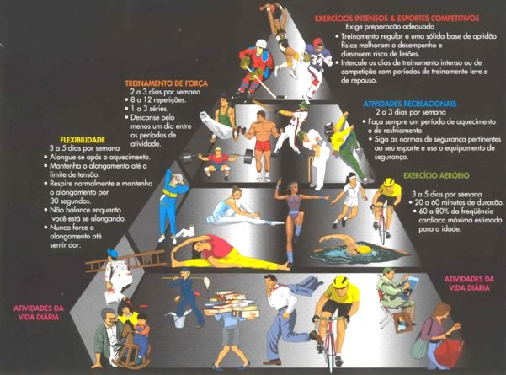
As orientações descritas atrás costumam expressar-se através da chamada pirâmide da atividade física. À medida que se sobe na pirâmide aumenta a intensidade das várias atividades físicas mas decresce a necessidade da sua frequência semanal. Ou seja, as atividades menos intensas para proporcionarem os mesmos benefícios necessitam ser diárias ou quase, e o inverso vai-se aplicando à medida que aumenta a intensidade. Assim, e porque o fator que mais se correlaciona com os riscos causados pela prática de atividade física é a sua intensidade, pode-se concluir que a atividade física ligeira a moderada, desde que diária ou quase, já proporciona ganhos muitos significativos de saúde, a muitos níveis. É assim, necessário que todos nós sejamos ativos pelo menos durante 30 minutos diários.
Se pretendermos beneficiar ainda mais da saúde pode-se substituir ou acrescentar esta atividade, em 3 a 5 dias da semana, por atividade física formal em que se privilegie o trabalho cardiovascular (marcha mais rápida, corrida lenta, bicicleta, remo ou afins) e a flexibilidade.
A intensidade destes programas depende de muitos fatores pelo que a prescrição de exercício deve ser sempre personalizada em função das necessidades e preferências de cada um. Para ganhos adicionais deve-se incluir trabalho de força 2 a 3 vezes por semana, mas isso não dispensa o trabalho cardiovascular que é o principal.
É importante que a prática da atividade física, em termos de promoção da saúde, seja adequada a cada indivíduo. Pela análise da figura, pode-se verificar que a partir dos valores indicados, já não há muito mais ganhos de saúde e o risco de lesões aumenta desproporcionadamente.
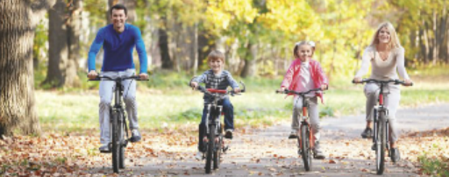
Assim sendo, os fatores de saúde relacionados com a aptidão física, acima mencionado, têm sido correlacionados com os efeitos sobre a doença.
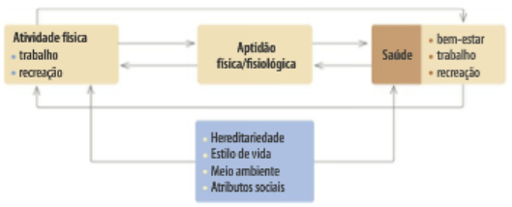
Modelo esquemático da relação atividade física, aptidão física e saúde (Mota, 1997)
COMPONENTES DA APTIDÃO FÍSICA
Uma boa capacidade física depende do desempenho global do corpo humano. Isso depende do desenvolvimento de quatro componentes: capacidade cardiorrespiratória, capacidade de trabalho muscular, flexibilidade e composição corporal.
Capacidade cardiorrespiratória
É a capacidade do coração bombear sangue e levar oxigénio a todo o corpo. Para desenvolver a capacidade cardiorrespiratória, utilizam-se atividades que envolvam grandes grupos musculares, com movimentos repetitivos (ex.: ciclismo, natação, remo, caminhada, corrida, etc.), durante um período de tempo acima de 15 minutos.
Capacidade de trabalho muscular
A manutenção de adequados níveis de força e resistência muscular é de grande importância para a aptidão física relacionada com a saúde. Indivíduos que realizam exercícios de força e resistência muscular, além das atividades aeróbias (caminhada, corrida, etc.), estão menos expostos às fadigas musculares localizadas e os aumentos da pressão arterial sistólica (máxima) durante esforços físicos intensos são menores.
Flexibilidade
É a capacidade de movimentar as articulações com amplitude e sem dor. Todos os movimentos humanos dependem de uma certa flexibilidade para que sejam realizados de forma económica e com boa amplitude. A execução de exercícios de alongamento para a melhoria da flexibilidade é importante para prevenir dores nas costas e nos músculos.
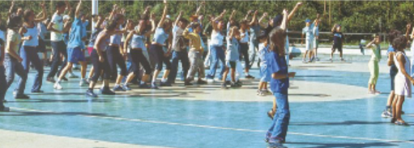
Composição Corporal
O peso corporal tem dois componentes: o peso de gordura e o peso de massa magra (músculos, ossos, água). Não é a quantidade total de peso que importa em termos de saúde, mas a percentagem de gordura em relação à percentagem de massa magra. Algumas pessoas são pesadas porque têm músculos muito desenvolvidos ou uma ossatura pesada, mas nem por isso são gordas. Por outro lado, muitas estão no peso ideal, mas possuem grande quantidade de gordura, por isso, são consideradas obesas.
O exercício físico ajuda a manter o equilíbrio da composição corporal, diminuindo os níveis de gordura excedente e melhorando a aptidão dos músculos através de exercícios aeróbios (caminhada, corrida, natação, etc.), de força e de resistência muscular.
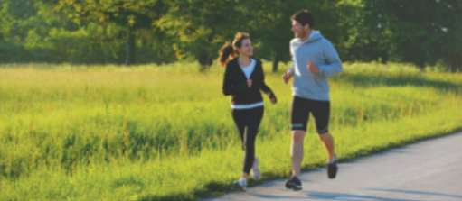

ESTILOS DE VIDA
“Estilo de vida” é um conceito amplo que analisa a pessoa como um todo, nas áreas física, mental, espiritual e social. Considera-se também parte integrante do nosso estilo de vida as relações de trabalho, sociais, familiares, de lazer e domésticas. Na vida influenciamos e somos influenciados pelos diferentes ambientes físicos e sociais que nos rodeiam. Daqui decorre que os nossos hábitos e estilos de vida nem sempre são o resultado de opções inteiramente livres, conscientes e autónomas, mas antes influenciados pelas pressões e constrangimentos exteriores de natureza ambiental, social, cultural e económica.
As grandes transformações que se têm operado na sociedade têm vindo a produzir grandes alterações ao nível dos estilos de vida (aumentando o sedentarismo), parecendo estar relacionados com o aumento da mortalidade.
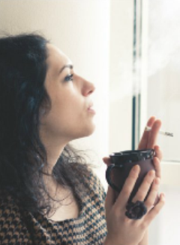
Importância de um Estilo de Vida Saudável?
Um estilo de vida saudável ajuda-nos a manter o corpo em forma e a mente em alerta; e a proteger-nos de doenças e a impedir que doenças crónicas se tornem mais graves. Um estilo de vida saudável incluiu comportamentos preventivos de saúde, uma boa nutrição e controle do peso, lazer, exercícios regulares e a privação de substâncias nocivas ao organismo.
Fatores que influenciam um Estilo de Vida Saudável

1 - Atividade Física
A atividade física, quando praticada de uma forma contínua, é benéfica para a saúde em geral e, ainda que não se possa afirmar que aumenta o tempo de vida, ajuda, no entanto, a melhorar significativamente a nossa qualidade de vida, retardando o normal envelhecimento do ser humano, motivado pela idade e pela inatividade física.
Está demonstrado que existe um elevado índice de mortes, maioritariamente em pessoas sedentárias, nomeadamente causadas por alguns tipos de cancro, como os cancros da mama e dos intestinos. A atividade física pode ajudar a reduzir o risco de desenvolvimento de algumas doenças crónicas e aumentar a nossa qualidade de vida. Estima-se que 9 a 16% das mortes nos países desenvolvidos estão relacionadas com um estilo de vida sedentário. O estado de saúde de uma pessoa é um fator fundamental que se combina com outros determinantes importantes, como a dotação genética, a idade, a alimentação, o meio ambiente, a higiene, o álcool, o tabaco, os comportamentos sexuais, etc.
2 - Meio Ambiente
A nossa saúde e bem-estar dependem fortemente do meio ambiente em que vivemos. Considera-se que o meio ambiente no seu mais amplo – desde o ar que respiramos até à água que bebemos e os alimentos que consumimos – e cada um dos aspetos do meio ambiente afetam a nossa saúde individual e a saúde da população.

3 - Alimentação
A alimentação é um dos aspetos mais determinantes na saúde dos indivíduos. Para além de proporcionar prazer, é essencial à própria vida pois são os alimentos que fornecem ao organismo as várias substâncias nutritivas de que este necessita.
Existem várias doenças relacionadas com a alimentação (ex: obesidade, diabetes, colesterol), por isso é necessário fazer uma alimentação correta e saudável. A obesidade é uma dessas doenças, sendo causa de morte. Devemos também ter em conta os problemas ósseos, musculares e cardiovasculares, como o aparecimento de varizes, que a obesidade causa. Para evitar a obesidade, devemos fazer todos os dias 3 ou 4 refeições equilibradas, pobres em gorduras e ricas em fibras e vitaminas. Devemos ainda ingerir cálcio, pois este em conjunto com o exercício físico ajuda a prevenir a osteoporose. Quando nos alimentamos, devemos ter equilíbrio na quantidade de alimentos que ingerimos, pois sempre que comemos mais do que o necessário, o nosso corpo guarda o excesso em forma de gordura.
A alimentação racional baseia-se em alguns princípios básicos que, quando respeitados, contribuem para um bom estado geral, físico e psicológico, bem como para um menor custo desta incontornável necessidade humana. Os princípios são:
- Equilíbrio na qualidade e na quantidade
- Variedade
- Número de refeições adequadas e cumprimento de horários
- Compreensão das exceções (no Natal, Páscoa, dia de anos, etc., podemos permitir-nos o consumo de alimentos menos apropriados, não perdendo a noção do razoável).
Alimentação Saudável
Uma boa alimentação deve contribuir para o nosso bem-estar e possibilitar a máxima saúde, isto é, deve colaborar na manutenção do peso dentro de valores aceitáveis e estimular o organismo a defender-se de doenças. Deve, ainda, ser repartida ao longo do dia e ser equilibrada, do ponto de vista energético, fornecer a quantidade de água indispensável à vida e respeitar as proporções sugeridas pela Pirâmide dos Alimentos.
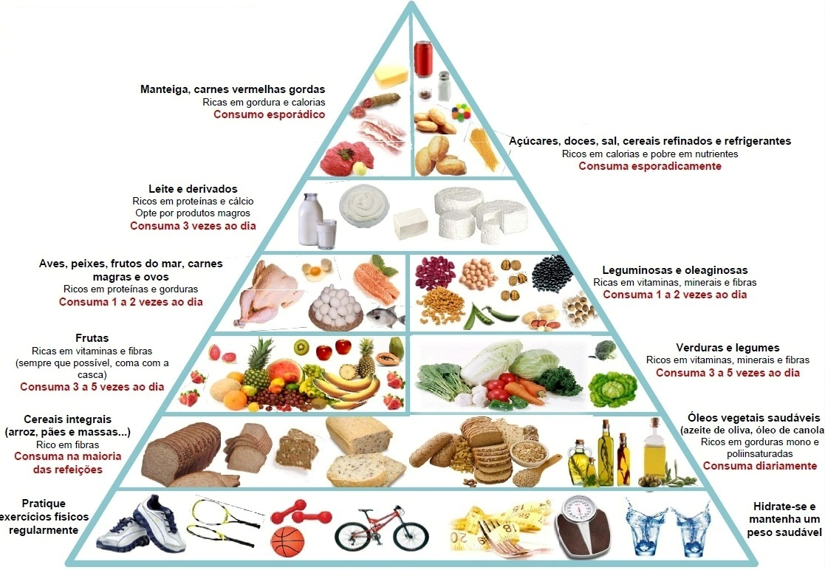
Causas de uma Alimentação Não Saudável
Erros Alimentares | Doenças e outros efeitos associados
Consumo de sal em excesso | Hipertensão arterial, cancro do estômago, acidentes vasculares cerebrais e acidentes cardiovasculares
Consumo excessivo de gorduras | Doenças cardiovasculares e obesidade
Consumo excessivo de açúcar e de alimentos açucarados | Obesidade, diabetes e cárie dentária
Consumo exagerado de bebidas alcoólicas e drogas | Problemas psicológicos, sociais e afetivos, cirrose hepática e diversos acidentes de viação e de trabalho
Consumo insuficiente de alimentos ricos em fibras | Obstipação e alguns tipos de cancro do intestino
Não tomar o pequeno-almoço | Falta de atenção, diminuição do rendimento intelectual na escola e no trabalho
Não lanchar a meio da manhã e da tarde | Perda de massa muscular

Água
A água, assim como o Sol, é um recurso natural indispensável à vida no planeta Terra. Possui um enorme valor económico, ambiental e social, fundamental à sobrevivência do Homem e dos ecossistemas no nosso planeta. A água é o elemento mais abundante na Terra e também aquele de que o nosso organismo mais necessita: tem várias funções e serve várias necessidades. Desde logo apresenta uma função biológica – servindo ao Homem para beber, e manter o equilíbrio do seu organismo, constituindo-se como o NUTRIENTE indispensável para o bem-estar e saúde.
Deve ser ingerida diariamente em quantidades superiores a 1,5L, de modo que o organismo se mantenha em equilíbrio.

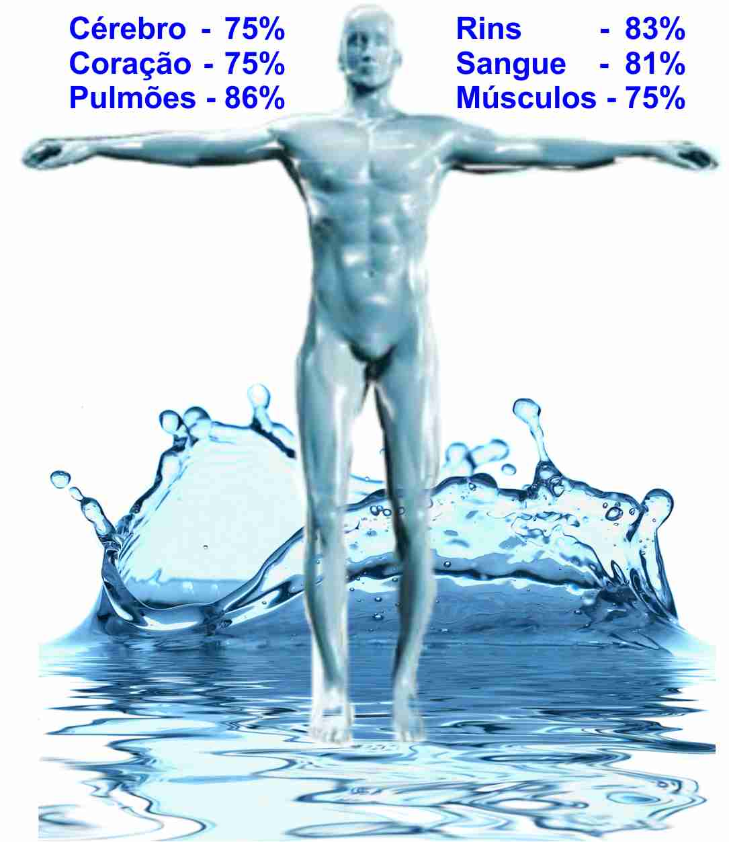
A água é muito importante na nossa constituição. Mais de 60% da nossa massa corporal é composta por água, 81% do sangue é composto por água e 75% do cérebro e dos músculos são constituídos por água. A água contribui para as funções vitais do nosso organismo, como o controlo da temperatura corporal, o transporte dos elementos nutritivos e a eliminação dos resíduos.
O nosso corpo perde água continuamente, nomeadamente através de: urina (1,5L); fezes (0,15L); transpiração (0,45L), respiração (0,3L). Depois de uma atividade física, a perda de água e a quantidade de suor produzido têm a ver com a intensidade do treino a que o organismo foi submetido. Durante o exercício físico, a energia liberta-se sob forma de calor e a evaporação do suor faz baixar a temperatura corporal.
A desidratação, para além de provocar desconforto corporal, pode diminuir a performance. Sugere-se que se vá bebendo regularmente pequenas quantidades de água.
A água e o Desportista
Nos treinos e sobretudo nas competições, onde atingimos os nossos limites, a perda de líquido pelo suor é muito elevada, o que pode conduzir a uma diminuição do rendimento. É, pois, muito importante que durante a atividade física se bebam muitos líquidos, para se poder manter o funcionamento do organismo, em termos fisiológicos, em ótimo estado. A presença da água no nosso organismo é indispensável, uma vez que, se constitui como um regulador que intervém numa série de funções vitais:
- transporta os nutrientes básicos;
- regula a temperatura corporal em função das necessidades corporais;
- torna possível a digestão dos alimentos;
- elimina as substâncias que não interessam ao organismo (através das fezes e da urina).
Quando há carência de água, o organismo envia uma série de sinais de alarme: enjoos, fadiga, dores de cabeça, sede, debilidade, impaciência, perda de apetite, etc. Se não se repões a falta de água, podemos chegar a um estado avançado de desidratação, que é visível através dos seguintes sintomas: visão turva, pele seca e quente, falta de saliva, taquicardia, etc.
Em situações normais, a sede é um indicador de perda de água, e indica que nesta altura já nos encontramos desidratados, pelo que devemos beber água imediatamente. Se bebermos só água (sem nada diluído), esta será eliminada rapidamente pelos rins, levando consigo outros minerais, o que dificultará a recuperação hídrica. O ideal, sempre que é necessário recuperar de uma desidratação, é beber bebidas que possuam sais minerais, tais como sódio, potássio e magnésio, principalmente. Para uma melhor absorção, a água deve ser ingerida à temperatura ambiente, pois as bebidas muito frias ou muito quentes permanecem muito tempo no estômago.
Gastos energéticos aproximados de alguns exercícios físicos
Exercício Físico | Gasto Energético
Caminhar (10-12min/km), durante 20min | 379cal
Correr (5min/km), durante 20min | 305cal
Nadar, durante 20min | 256cal
Ciclismo (15km/h), durante 60min | 470cal
Futebol, durante 90min | 953cal
Ténis (contínuo), durante 40min | 344cal
Golfe, durante 60min | 403cal
Ginástica, durante 30min | 156cal
Circuito de manutenção, durante 30 min | 320cal

Observação: Estes consumos foram estimados para um adulto com 75kg de peso e 1,75m de altura. As variações de peso, altura e massa muscular influenciam os gastos de energia.
Em termos desportivos, consiste no dispêndio energético que se tem nos treinos e competições. Como exemplo (são valores aproximados que, naturalmente, dependem da respetiva intensidade), podemos considerar os seguintes consumos calóricos:

Natação (700kcal/hora) | Corrida (900kcal/hora)
Ciclismo (750kcal/hora) | Esqui (7800kcal/hora
Futebol (650kcal/hora) | Basquetebol (750Kcal/hora)

4 - Tabaco

Do conjunto destes fatores, o consumo de tabaco constitui a principal causa de morbilidade e mortalidade evitáveis. Estima-se que, nos países industrializados, o hábito tabágico esteja relacionado com cerca de 1/5 da mortalidade total e com cerca de 1/3 das mortes provocadas por tumores malignos. O cancro do pulmão é o mais comum de todos os tumores malignos e a principal causa de morte, por cancro, dos fumadores. O risco de desenvolver o cancro do pulmão é 20 a 25 vezes superior nos fumadores do que nos não fumadores. Em 98% dos tabagistas são encontradas, na mucosa que reveste os brônquios, alterações celulares compatíveis com o cancro do pulmão.
A probabilidade de se contrair cancro do pulmão diminui quando se para de fumar e, após 15 anos sem fumar, volta a ser semelhante à dos indivíduos que nunca fumaram. No entanto, a melhor forma de evitar não só o cancro do pulmão como também os outros tipos de cancro é não fumar e na génese da sua prevenção está a coragem de nunca experimentar. O risco de enfarte do miocárdio, embolia pulmonar e tromboflebite em mulheres jovens que usam anticoncecionais (pílula) e fumam chega a ser dez vezes superior ao das que não fumam e não usam este método de controlo da natalidade.

5 - Álcool
O alcoolismo resulta do abuso de bebidas alcoólicas, tornando-se numa verdadeira doença, caraterizada pela dependência do indivíduo relativamente ao álcool. No decorrer da digestão, o álcool não sofre nenhuma transformação, este atravessa a mucosa intestinal e passa, tal e qual, para o sangue. A seguir à ingestão de uma bebida alcoólica, o sangue e, por conseguinte, quase todos os órgãos são mais ou menos impregnados de álcool. Esta impregnação pode ser medida pela alcoolemia, isto é, o número de gramas de álcool por litro no sangue. Em jejum, a absorção do álcool é rápida e a alcoolemia atinge rapidamente um valor elevado. Bebido com a refeição, o álcool mistura-se com os alimentos, sendo absorvido mais lentamente, e alcoolemia é mais baixa. Bebido em jejum (por exemplo, um aperitivo), o álcool é mais nocivo do que quando acompanha uma refeição.
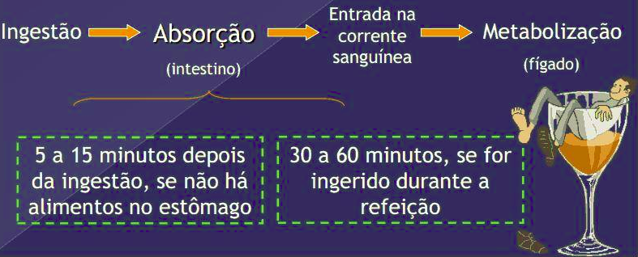
Após ser ingerido, o álcool é absorvido no intestino e entra na corrente sanguínea. A absorção dá-se 5 a 15 minutos depois da ingestão, se não há alimentos no estômago, e 30 a 60 minutos depois da ingestão, se for ingerido durante a refeição. Uma vez na corrente sanguínea, o álcool passa pelo fígado, onde é metabolizado. O fígado é capaz de destruir apenas 24 gramas de álcool por dia. O álcool não metabolizado pode, por mecanismos variados, afetar alguns órgãos do corpo humano. Essa agressão irá depender de vários fatores, tais como da quantidade ingerida, do teor alcoólico da bebida, da facilidade de absorção (se é ingerido em jejum, o teor de álcool no sangue é 1/3 mais elevado), da velocidade com que se dá a absorção, da pessoa (cada organismo reage de maneira diferente ao álcool, é difícil estabelecer limites certos para a quantidade que pode ser prejudicial).

6 - Acidentes
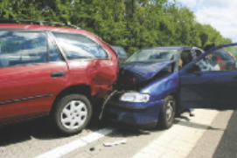
Os traumatismos, ferimentos e lesões resultantes de acidentes são, no nosso país um gravíssimo problema de saúde a merecer uma intervenção urgente. Portugal apresenta as piores taxas de mortalidade resultantes de acidentes de viação, relativamente aos restantes países da Europa comunitária. O excesso de velocidade, o não cumprimento das regras de trânsito, as manobras perigosas e a condução sob o efeito de álcool ou outras substâncias psicotrópicas constituem os principais fatores comportamentais na origem de acidentes de viação.

7 - Doenças Sexualmente Transmissíveis
As doenças sexualmente transmissíveis (DST), geralmente conhecidas como doenças venéreas, são infeções transferidas de uma pessoa para a outra durante o contacto sexual, embora possam existir outros meios de contacto. Identificada a infeção, as pessoas devem abster-se de ter relações sexuais até estarem completamente curadas. Existem várias destas doenças, sendo de salientar a Sífilis, o Herpes Genital, a Candidíase, a Hepatite B e a SIDA.
Síndrome da Imunodeficiência Adquirida (SIDA)
A doença é causada por um vírus, HIV, que infeta o sistema imunitário. A pessoa com SIDA é vulnerável às doenças oportunistas, como a pneumonia, a candidíase e toxoplasmose, que são doenças prevalecentes. Muitos indivíduos também ficam dementes quando o vírus se reproduz no cérebro. As doenças oportunistas são, geralmente, a causa da morte das pessoas com SIDA.
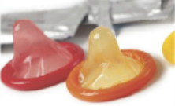
A infeção por HIV é diagnosticada por um teste a anticorpos. Os indivíduos HIV positivos são aqueles que estão infetados pelo vírus e o podem transmitir a outros. As vítimas incluem homossexuais, heterossexuais, homens, mulheres, adultos e crianças. A transmissão entre adultos é feita principalmente pelo contacto sexual. O vírus penetra através de pequenas fissuras ou lesões causadas pela atividade sexual.

Formas de Contágio | Formas de Não Contágio
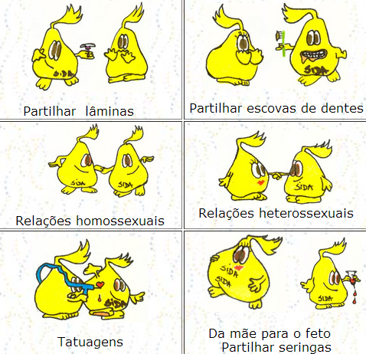 | 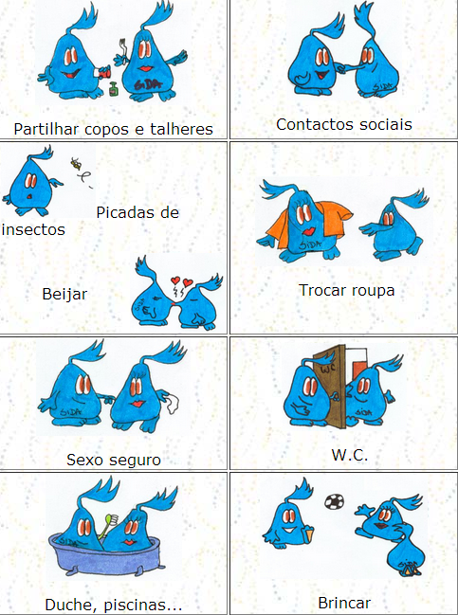

ADAPTAÇÃO FISIOLÓGICA AO ESFORÇO
“A atividade física pode ser definida como qualquer movimento corporal produzido por músculos esqueléticos e que resulte em dispêndio energético”.
Assim, é importante distinguir esta pura atividade física de atividade física desportiva. “A atividade física desportiva distingue-se em geral por possuir regras próprias e se exercer em instituições preparadas, quer a nível material quer humano, para cumprir essas mesmas regras ou normas, visando o aperfeiçoamento do ser humano”. Já a atividade física “é uma ação natural do ser humano, biológica e psiquicamente necessária, podendo ser encarada como um meio formativo na criação de um estilo de vida saudável”.
Para o desenvolvimento do Homem é necessário que este reaja a um determinado estímulo (quer físico quer mental), assim sendo, para um desenvolvimento ao nível do físico é preciso a ocorrência de uma adaptação biológica a um determinado esforço físico (estímulo). Desta forma, esta adaptação biológica depende da relação entre o estímulo (esforço físico) e a recuperação que o organismo tem face à quantidade e qualidade desse estímulo. A imagem em baixo exemplifica este processo.
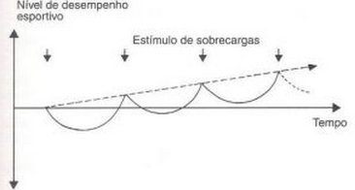

Fase de recuperação entre cada estímulo (repouso).

Weineck 1986
Este processo, provocado pelo esforço físico, caracteriza-se pela destruição de células, tecidos e reservas energéticas que conduz o próprio organismo à fadiga. A fadiga define-se como uma defesa do organismo, é o aviso ao desgaste físico que poderá levar ao desenvolvimento de lesões. Porém, durante a recuperação após um esforço físico, o organismo remete-se a uma reconstrução celular, tecidular e energética através de processos bioquímicos superior ao do estado anterior ao estímulo (supercompensação). Desta forma, o organismo fica com uma capacidade superior de suportar o esforço físico, existindo assim uma evolução ao nível da aptidão do ser humano.
Assim, define-se treino como a aplicação complexa de ações motoras que provocam no organismo alterações morfológicas e funcionais, como a adaptação ao esforço realizado, o que constitui o fundamento para o desenvolvimento das aptidões físicas, quer no âmbito da condição quer no âmbito da técnica.

Alterações No Organismo Humano
Morfológicas | Bioquímicas | Orgânicas
-Hipertrofia muscular cardíaca;  -Hipertrofia muscular do aparelho locomotor;  -Hipertrofia os tendões e ligamentos;  -Aumento dos nervos motores e das sinapses;  -Multiplicação e aumento do volume das mitocôndrias | -O aumento das reservas de fosfocreatina (PC);  -Aumento das reservas de adenosina trifosfato (ATP);  -Aumento das reservas de glicogénio;  -Aumento do número de enzimas | -Diminuição do ritmo cardíaco (maior economia);  -Aumento do volume sistólico (maior economia);  -Aumento da concentração de hemoglobina (maior capacidade de transporte de O2);  -Aumento da capilarização (melhor metabolismo celular);  -Aumento da capacidade de ventilação pulmonar

As alterações no organismo humano dependem do tipo de contração muscular existente, ou seja, as diferentes contrações musculares provocam uma adaptação própria.
Contrações Rápidas | Contrações Lentas
Promovem o aumento da fibra muscular com o consequente aumento da força (hipertrofia). Ex: Velocista | Promovem o aumento da capacidade respiratória do músculo sem um aumento proporcional do tamanho das fibras musculares. Ex: Maratonista

PRINCÍPIOS DA METODOLOGIA DE TREINO DAS CAPACIDADES MOTORAS
Para que haja uma adaptação eficaz é imprescindível que o trabalho a realizar tenha um estímulo suficiente forte que incuta no organismo uma modificação. Então a intensidade de treino deve provocar um estado de fadiga que não ultrapasse o limite das possibilidades do indivíduo.
A carga inclui a repetição sistemática de exercícios físicos que levam a uma série de mudanças no corpo. Para melhorar a capacidade de prestação desportiva deve recorrer-se a estímulos de carga apropriada. Tendo em vista a otimização da carga em cada uma das unidades de treino, é necessário distinguirmos as suas componentes e a forma como estas interagem no desenvolvimento da capacidade da prestação desportiva.
Componentes da carga:
Intensidade do estímulo (grau de aplicação de cada um dos estímulos);
Densidade do estímulo (tempo que medeia entre a aplicação da carga e a respetiva recuperação);
Duração do estímulo (tempo de impulso de uma estímulo isolado ou de uma série de estímulos);
Amplitude do estímulo (número e duração dos estímulos em cada unidade de treino);
Frequência de treino (número de unidades de treino por dia ou por semana).

Princípios de Treino:
Princípio | Fundamentos
Reversibilidade | A adaptação do organismo é um processo reversível, ou seja, os ganhos obtidos na fase de supercompensação perdem-se com a inatividade. Sempre que o treino é interrompido existe uma diminuição do nível das capacidades.
Progressão | A aplicação sistemática da mesma carga de treino leva à estagnação da capacidade do organismo. A carga de treino deve ser aumentada progressivamente à medida que a capacidade do organismo vai aumentando. Caso a carga de treino se mantenha regularmente não existirá uma melhoria do rendimento.
Alternância | A alternância treino/repouso é o fator decisivo e essencial para que exista uma adaptação, impedindo o aparecimento da exaustão, da saturação ou da monotonia.
Especificidade | Um indivíduo que cumpre um conjunto de exercícios de força por exemplo não pode esperar que exista uma melhoria ao nível da sua corrida de resistência. Só se melhora aquilo que se treina.

Treino/Desenvolvimento das Capacidades Motoras
O movimento humano, desde o recorde mundial nalgum desporto até à realização de um simples gesto do quotidiano, tem sido objeto de estudo em várias áreas científicas. Tenta-se determinar as bases e as componentes do movimento, o que nos permitirá, ao identifica-los, desenvolvê-los da melhor maneira possível. Na área da Educação Física e do Desporto, “capacidade” dirige-se às qualidades inatas de uma pessoa, como um talento, um potencial. Exemplos de capacidade seriam a força, a resistência, a flexibilidade, etc.; enquanto “habilidade” refere-se a coisas aprendidas, desenvolvidas, como a habilidade pra jogar futebol, andebol, basquetebol, etc. As capacidades são elementos essenciais para o rendimento motor. As capacidades motoras são determinadas geneticamente, isto é, toda a pessoa nasce com uma certa quantidade de força, resistência, flexibilidade, por exemplo, mas ninguém nasce com habilidade para jogar futebol, andebol ou basquetebol. Portanto, a habilidade motora é uma forma de movimento específico, dependente da experiência deste movimento que foi automatizado com a repetição. Uma técnica desportiva é uma habilidade motora. O termo “capacidade” indica uma medida em potencial e, por isso, tem um valor amplamente treinável. A expressão “capacidades motoras” é a expressão mais precisa que traduz os pressupostos dos movimentos, desde os mais simples aos mais complexos.
Quando se procura desenvolver uma das nossas capacidades motoras, todas as outras são influenciadas. A grandeza dessa influência depende de dois fatores:
- dos diferentes graus em que são solicitadas;
- da continuidade do treino.
O grau de desenvolvimento das capacidades motoras designa-se de condição física e dividem-se em:
- Resistência;
- Força;
- Velocidade;
- Flexibilidade;
- Destreza Geral

- RESISTÊNCIA:
- Capacidade motora que permite efetuar um esforço durante um tempo considerável e suportar a fadiga dele resultante, recuperando com relativa facilidade.
- Resistência Aeróbia: equilíbrio entre O2 recebido e gasto;
- Resistência Anaeróbia: esforço com dívida de O2

Métodos de Treino
Para treinar Resistência Aeróbia: corrida contínua e prolongada.
- Ritmo regular e sem variações de velocidade;
- Duração elevada;
- Percurso plano.

- FORÇA:
- Capacidade motora que permite deslocar uma resistência externa através da ação dos músculos.

- Força máxima: resistência mais elevada a que a capacidade muscular se consegue opor;
- Força rápida: velocidade de contração muscular perante uma resistência;
- Força de resistência: capacidade muscular de resistir à fadiga em esforços prolongados.

Métodos de Treino
Para treinar Força: realizar, de forma repetida, exercícios com uma carga
- O próprio corpo
- A oposição de um parceiro
- Resistências exteriores
Aspetos gerais a ter em consideração:
- Solicitar todos os grandes grupos musculares alternadamente
- Até ao salto pubertário deve utilizar-se o peso do corpo
- Depois do salto pubertário podem utilizar-se cargas externas
- Aumento do trabalho: preferencialmente através do volume

- FLEXIBILIDADE: Capacidade motora que permite efetuar movimentos com grande amplitude.
- Flexibilidade Geral: relativa aos sistemas articulares;
- Flexibilidade Específica: relativa a uma determinada articulação;
- Flexibilidade Ativa: sem ajuda;
- Flexibilidade Passiva: com ajuda
Métodos de Treino
Para treinar Flexibilidade realizar: exercícios que mobilizem todas as grandes articulações. Sem a solicitação regular desta capacidade motora os efeitos positivos conseguidos são rapidamente perdidos.

- VELOCIDADE: Capacidade motora que permite realizar movimentos ou percorrer uma distância no menor tempo possível, assim como reagir rapidamente a um estímulo.

- Velocidade de Reação: rapidez de resposta a um estímulo;
- Velocidade de Execução: rapidez da contração muscular durante um gesto técnico-tático;
- Velocidade de Repetição: resistência à fadiga em esforços máximos ou quase máximos.
Métodos de Treino
Para treinar Velocidade os exercícios devem:
- Ser realizados à intensidade máxima;
- Ser de curta duração;
- Efetuar-se com poucas repetições;
- Ter uma pausa entre as repetições;
- Ser realizados sem fadiga acumulada

- DESTREZA GERAL:
Capacidade motora que permite realizar uma sequência de movimentos de forma coordenada.

Métodos de Treino
No processo de treino da Destreza Geral adquirem um particular destaque:
- Os pequenos jogos;
- As habilidades técnicas dos jogos desportivos

Qualquer exercício desenvolve a coordenação de movimentos corporais, na medida em que solicita sempre as noções de:
- Orientação no espaço;
- Tempo;
- Equilíbrio.

SISTEMAS ENERGÉTICOS
O corpo humano é composto por três grandes estruturas:
- Locomotora;
- Orgânica;
- Percetivo-Cinética.

A estrutura Locomotora define-se:
- Pelos ossos;
- Pelos músculos;
- Pelas articulações.
A estrutura Orgânica define-se:
- Pelo sistema circulatório;
- Pelo sistema respiratório.
A estrutura Percetiva-Cinética define-se:
- Pelo sistema nervoso;
- Órgãos dos sentidos.
Concluindo, o movimento humano é reproduzido através do sistema locomotor, ou seja, pela ação em simultâneo dos nossos ossos, das nossas articulações e dos nossos músculos, que por sua vez são alimentados tanto pelo sistema respiratório, que fornece oxigénio indispensável neste processo, como pelo sistema circulatório que faz chegar ao sistema locomotor o oxigénio essencial para que o movimento seja reproduzido. Já o sistema nervoso possui todo o controlo do sistema locomotor, isto é, para uma saída motora que neste caso se traduz num determinado movimento, o sistema nervoso, através das múltiplas sinapses, comanda todo o processo desde a perceção de um determinado estímulo até à resposta desse mesmo estímulo, manifestando-se então um movimento ou um determinado gesto.

